Nom: Dalton

Nom au complet: John Dalton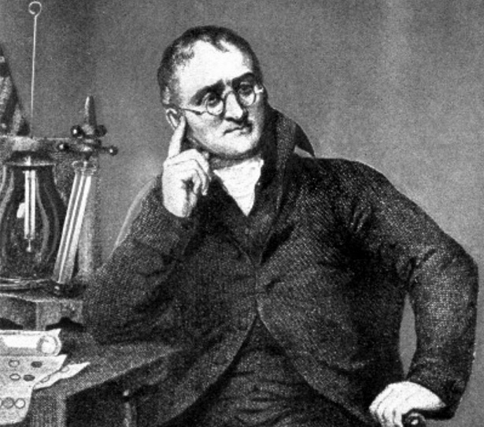

Période de temps: 1766-1844

Création : le père de la théorie atomique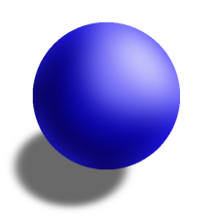

Nationalité : Britannique